Воспитание ощущений нормальной осанки приобретается посредством многократного повторения правильного положения тела: лежа, сидя, стоя. С этой целью мы рекомендуем делать простые упражнения на коррекцию осанки дома с детьми:

«Кошечка»
И.п.: стоя на четвереньках. Поднять
голову, спину прогнуть – «кошка добрая».
Опустить голову, спину выгнуть – «кошка
сердится». Повтор 3-4 раза.

«Самолет»
Цель: укрепление мышечного корсета
позвоночника, мышц тазового пояса,
живота, плечевого пояса.
И.п.: сидя, ноги вместе, руки на полу.
Поднять ноги вверх, руки развести
в стороны – «Полетели самолеты».
Удерживать 5-10с. Пауза. Повтор 3 раза.
«Морская звезда»
Цель: формирование правильной осанки,
улучшение координации движений.
И.п.: лежа на животе, поднять руки
и ноги в стороны. Вы – морская звезда!
« Стойкий оловянный солдатик»
Цель: развитие равновесия,
формирование правильной осанки,
укрепление мышц туловища и конечностей.
И.п.: стоя на коленях, руки прижаты
к туловищу. Наклониться назад как
можно ниже, спину держать прямо.
Выпрямиться. Повтор 3 раза. Сесть
на пятки и отдохнуть.

Все эти упражнения способствуют развитию чувства правильной позы тела, развивают статическую выносливость мышц шеи и спины, воспитывают сознательное отношение к своей осанке.
Главным действенным средством профилактики дефектов осанки является правильное и своевременно начатое физическое воспитание.

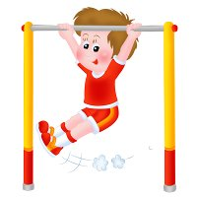
Поскольку на рост и формирование осанки оказывают влияние условия окружающей среды, родители и сотрудники дошкольных учреждений, должны контролировать позы детей при сидении, стоянии, ходьбе.
ЭТО ВАЖНО:
• Своевременное правильное питание;
• Свежий воздух;
• Подбор мебели в соответствии с длиной тела;
• Оптимальная освещённость;
• Привычка правильно переносить тяжёлые предметы;
• Привычка правильно сидеть за столом;
• Расслаблять мышцы тела;
• Следить за собственной походкой.

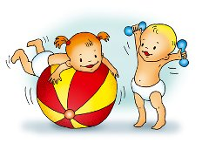
Муниципальное дошкольное образовательное учреждение
Детский сад комбинированного вида №4 «Калинка»

Памятка для родителей
«Профилактика осанки»

Подготовила:
Инструктор по физкультуре
ДОУ №4 «Калинка»
Петухова Е.В.

Волжск 2014г.

